Об информировании налогоплательщиков
Межрайонная ИФНС России №5 по Волгоградской области (далее-инспекция) сообщает, что в соответствии с пунктом 7 статьи З Налогового кодекса Российской Федерации налоговые органы вправе информировать налогоплательщиков, плательщиков сборов, плательщиков страховых взносов, налоговых агентов о наличии недоимки и (или) задолженности по пеням, штрафам, процентам посредством СМС-сообщений и (или) электронной почты и (или) иными способами, не противоречащими законодательству Российской Федерации, не чаще одного раза в квартал при условии получения их согласия на такое информирование в письменной форме.
Данную форму можно предоставить в налоговый орган на бумажном носителе, а также реализована возможность заполнения Согласия в электронном виде, для направления в территориальный налоговый орган по ТКС и посредством Личного кабинета налогоплательщика физического лица (мобильная или Web версии) -во вкладке «Жизненные ситуации» / «Прочие ситуации» / Согласие (отказ) на информирование о наличии недоимки и (или) задолженности по пеням, штрафам, процентам.

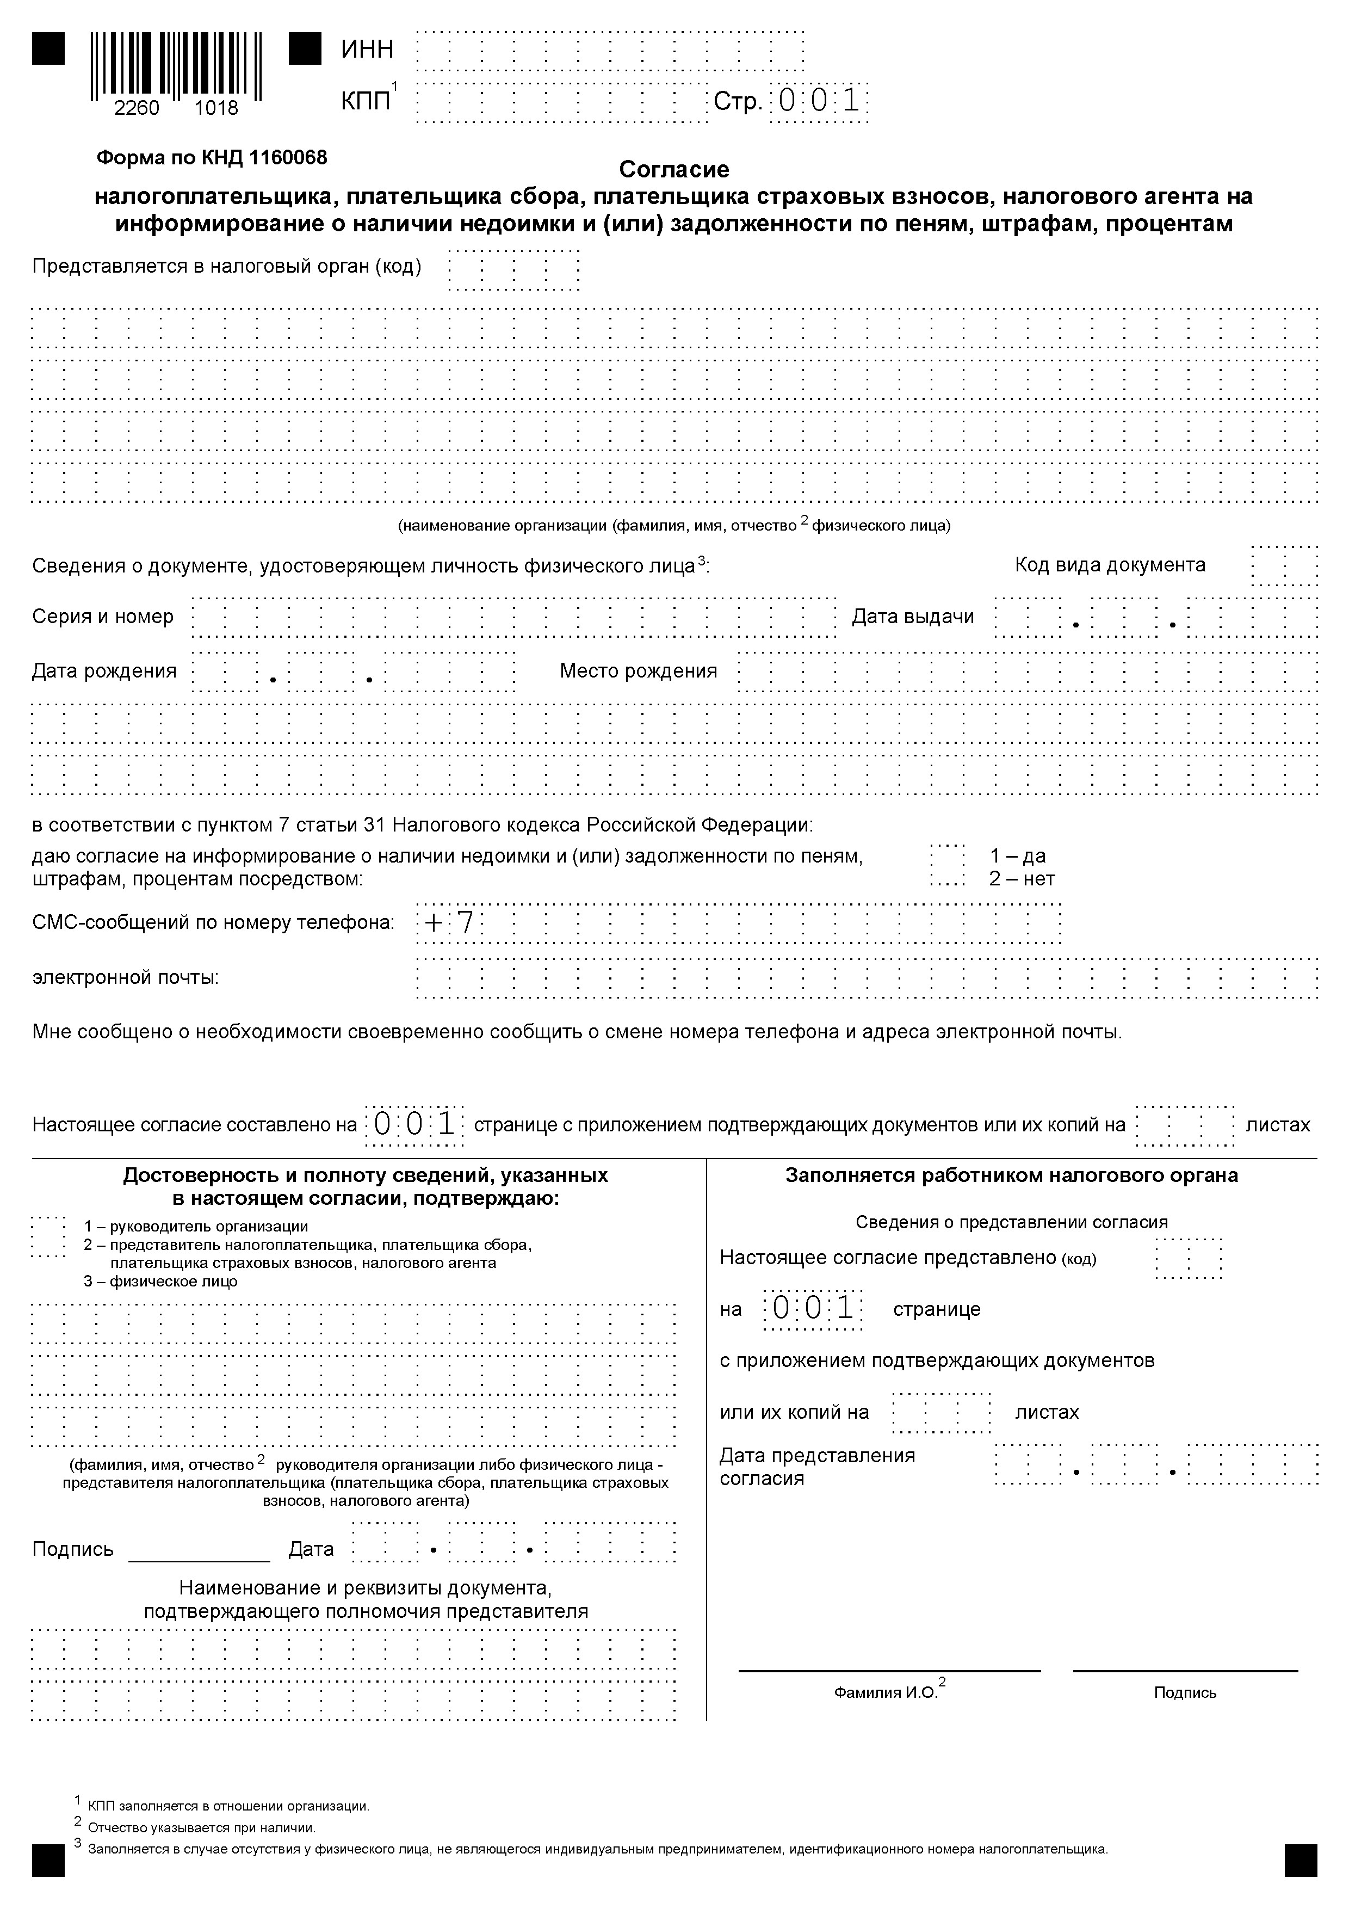
Подготовлено

с

использованием

системы

КонсультантПлюс

